Министерство образования, науки и молодежной политики Республики Коми
Государственное профессиональное образовательное учреждение
«Сыктывкарский Политехнический техникум»
Курсовая работа
Разработка базы данных для сервисного центра по продаже и ремонту электроники

Выполнил
Студент 4 курса
414 группы
Породня Денис Андреевич

Проверил
Пунгин И.В.
Дата проверки:

Сыктывкар-2025 год

Задание на курсовую работу по МДК 11.01 "Технология разработки и защиты баз данных"

Специальность: 09.02.07 "Информационные системы и программирование"
Тема курсовой работы: Разработка базы данных для сервисного центра по продаже и ремонту электроники
Срок представления работы к защите: 22 декабря 2025 года.

Перечень подлежащих разработке вопросов:
- Анализ предметной области. Постановка задачи.
  - Описание предметной области и функции решаемых задач.
  - Перечень входных данных.
  - Перечень выходных данных
  - Ограничения предметной области (если таковые имеются).
  - Взаимодействие с другими программами.
- Инфологическая (концептуальная) модель базы данных.
  - Выделение информационных объектов.
  - Определение атрибутов объектов.
  - Определение отношений и мощности отношений между объектами.
  - Построение концептуальной модели.
- Логическая структура БД.
- Физическая структура базы данных.
- Реализация проекта в среде конкретной СУБД.
  - Создание таблиц.
  - Создание запросов.
  - Разработка интерфейса.
  - Назначение прав доступа.
  - Создание индексов.
  - Разработка стратегии резервного копирования базы данных

Руководитель работы __________________ И. В. Пунгин
Задание принял к исполнению _______________________________ Породня Д.А

Содержание

Задание на курсовую работу по МДК 11.01 "Технология разработки и защиты баз данных" 2
Содержание 3
Введение 4
Актуальность темы 4
Цель работы 4
Задачи работы 4
Основная часть 5
Анализ предметной области. Постановка задачи 5
Инфологическая (концептуальная) модель базы данных 7
Логическая структура базы данных 9
Концептуальная модель 13
Логическая структура 14
Физическая структура базы данных 15
Заключение 16
Результаты работы 16
Список литературы 18
Приложения 18

Введение

Актуальность темы
Сегодня сервисные центры по ремонту и продаже электроники вынуждены одновременно управлять множеством данных: заявки на ремонт, статусы устройств, склад запчастей, история клиентов, финансы и продажи аксессуаров. Часто эта информация разбросана по разным Excel-файлам, блокнотам или простым программам.
Это приводит к ключевым проблемам:
- Теряется контроль. Сложно отследить, на каком этапе ремонта находится устройство клиента или какая запчасть в дефиците.
- Возникают ошибки. Из-за ручного ввода можно потерять заказ, перепутать детали или ошибиться в расчете стоимости.
- Нет целостной картины. Руководству невозможно быстро получить отчет: какие устройства чаще ломаются, какие услуги наиболее прибыльны или какова загрузка мастеров.
Поэтому разработка единой базы данных, которая соберет всю информацию в стройную систему и автоматизирует основные операции, — это не просто учебный проект, а необходимое условие для эффективной работы современного сервисного центра. Она позволяет избежать хаоса, сэкономить время и ресурсы, а также повысить качество обслуживания клиентов.

Цель работы
Спроектировать и реализовать реляционную базу данных, которая автоматизирует основные процессы сервисного центра: от приема заказа на ремонт и управления складом запчастей до ведения клиентской базы и учета продаж, обеспечивая при этом непротиворечивость данных и формирование необходимой отчетности.

Задачи работы
Для достижения поставленной цели необходимо решить следующие задачи:
- Провести анализ предметной области: изучить и формализовать основные бизнес-процессы сервисного центра по ремонту и продаже электроники.
- Спроектировать концептуальную модель базы данных (ER-диаграмму), отражающую сущности предметной области и связи между ними.
- Разработать логическую структуру БД: преобразовать концептуальную модель в реляционную схему, определить таблицы, их атрибуты, типы данных и первичные ключи.
- Реализовать физическую модель базы данных в конкретной СУБД (PostgreSQL): создать таблицы, индексы, установить связи (FOREIGN KEY) и обеспечить целостность данных.
- Наполнить базу данных тестовыми записями, имитирующими реальную работу центра.
- Реализовать набор типовых SQL-запросов для решения ключевых бизнес-задач (например, поиск заказов в работе, формирование отчета по продажам, проверка остатков на складе).

Основная часть

Анализ предметной области. Постановка задачи
- Описание предметной области и функции решаемых задач
Предметная область данной работы — управление потоками заказов, клиентов, запасов и финансов в сервисном центре по продаже и ремонту электроники. Система направлена на автоматизацию процессов приема заказов, управления ремонтами, контроля складских остатков и учета продаж. Основной целью автоматизации является упрощение и ускорение работы с данными, повышение точности информации, обеспечение прозрачности всех бизнес-процессов и улучшение качества обслуживания клиентов.
Функции решаемых задач:
- Управление клиентами и заявками: Регистрация и хранение данных о клиентах, а также прием и отслеживание заказов на ремонт с фиксацией неисправности, даты приема и статуса выполнения.
- Контроль ремонтов: Детальный учет этапов ремонта (диагностика, ожидание запчастей, в работе, готово), включая привязку к конкретному устройству, мастеру и используемым комплектующим.
- Управление складом: Учет запчастей, комплектующих и товаров для продажи (аксессуары, устройства). Функция включает контроль остатков, отслеживание поставок и списаний, что исключает ситуацию отсутствия необходимой детали для ремонта.
- Учет продаж: Оформление и фиксация продаж товаров со склада, формирование чеков и привязка к клиенту для формирования истории покупок.
- Аналитика и отчетность: Генерация отчетов на основе аккумулированных данных, таких как популярность услуг, загрузка мастеров, прибыльность, оборот запчастей, что позволяет руководству принимать обоснованные управленческие решения.
- Перечень входных данных. Для эффективной работы системы необходимы следующие входные данные:
- Данные о клиентах:
- Идентификатор клиента (ID).
- ФИО, контактные данные (телефон, email).
- История обращений.
- Данные об устройствах:
- Идентификатор устройства (ID).
- Тип устройства (смартфон, ноутбук и т.д.), бренд, модель, серийный номер.
- Идентификатор клиента-владельца.
- Данные о заказах на ремонт:
- Идентификатор заказа (ID).
- Идентификатор устройства и клиента.
- Описание неисправности, дата приема.
- Текущий статус заказа, назначенный мастер.
- Стоимость ремонта, дата завершения.
- Данные о сотрудниках (мастерах):
- Идентификатор сотрудника (ID).
- ФИО, должность, специализация.
- Данные о складских позициях (запчасти и товары):
- Идентификатор позиции (ID).
- Наименование, тип, артикул, совместимость.
- Текущий остаток, себестоимость, цена продажи.
- Поставщик.
- Данные об использовании запчастей:
- Идентификатор операции (ID).
- Идентификатор заказа на ремонт и складской позиции.
- Количество использованных единиц.
- Данные о продажах товаров:
- Идентификатор продажи (ID).
- Дата продажи, идентификатор клиента.
- Список проданных товаров и их количество.
- Итоговая сумма.
- Перечень выходных данных
- На основе входных данных система должна предоставлять следующие выходные данные и отчеты:
- Отчет по текущим заказам: Список ремонтов с разбивкой по статусам (в работе, ожидают детали, готовы к выдаче).
- История ремонтов по клиенту/устройству: Полная картина всех обращений, выполненных работ и использованных запчастей.
- Отчет по движению на складе: Остатки, приход, расход и оборот отдельных позиций или категорий товаров за период.
- Отчет о продажах: Выручка, популярные товары, активные клиенты за выбранный период.
- Отчет о работе мастеров: Количество выполненных заказов, среднее время ремонта, загрузка.
- Накладные и финансовые документы: Автоматически формируемые акты приема-передачи, счета, чеки.
- Ограничения предметной области
При работе с базой данных могут возникнуть следующие ограничения:
- Ограничение по объему данных: Постоянный рост количества клиентов, заказов и складских позиций требует продуманной структуры базы и использования индексации для поддержания высокой производительности системы при выполнении запросов.
- Ограничение по доступу и безопасности: Финансовая информация, персональные данные клиентов и внутренняя аналитика должны быть защищены от несанкционированного доступа. Это требует реализации системы ролей и прав (например, мастер, менеджер, администратор) и надежной авторизации.
- Ограничение по согласованности данных: Критически важна целостность информации. Например, списание запчасти со склада должно быть строго привязано к конкретному заказу на ремонт, а удаление данных о клиенте с активными заказами — невозможно.
- Взаимодействие с другими программами
Система управления сервисным центром может взаимодействовать с внешними системами для расширения функциональности:
- Система онлайн-записи (веб-сайт/приложение): Интеграция позволит клиентам создавать заявки на ремонт онлайн, которые автоматически попадут в базу данных центра.
- Бухгалтерские программы (1С и аналоги): Автоматический экспорт данных о продажах, затратах на запчасти и выручке для ведения финансового учета.
- CRM-система: Углубленное взаимодействие с клиентской базой для маркетинга, уведомлений о готовности ремонта, отслеживания истории лояльности.
- Система аналитики (Power BI, Google Looker Studio): Интеграция для создания сложных визуальных дашбордов с бизнес-метриками на основе данных из БД.

Инфологическая (концептуальная) модель базы данных
Концептуальная модель базы данных описывает структуру информации, которая будет храниться и обрабатываться в системе, без привязки к конкретной системе управления базами данных (СУБД). В рамках этой модели выделяются ключевые информационные объекты (сущности), их атрибуты, связи между ними, а также мощности отношений, которые определяют характер взаимодействия сущностей.
- Выделение информационных объектов.
Предметная область сервисного центра определяет следующие ключевые сущности:
- Клиенты — физические или юридические лица, пользующиеся услугами центра.
- Устройства — электронная техника, принимаемая в ремонт или проданная центром.
- Заказы (ремонты) — основной бизнес-процесс, включающий прием, диагностику, ремонт и выдачу устройства.
- Сотрудники — мастера и менеджеры, выполняющие работы и взаимодействующие с клиентами.
- Складские позиции — запчасти, комплектующие и товары для продажи, имеющиеся на складе.
- Статусы заказов — этапы жизненного цикла заказа (например, "Принят", "В диагностике", "Ожидает запчасти", "В ремонте", "Готов").
- Типы устройств — категории обслуживаемой техники (смартфон, ноутбук, планшет и т.д.).
- Производители (Бренды) — компании-изготовители устройств и запчастей.
- Определение атрибутов объектов.
Каждая из выделенных сущностей имеет свои уникальные атрибуты, которые описывают её свойства.
- Клиенты:
- client_id (Уникальный идентификатор клиента).
- last_name, first_name, patronymic (ФИО).
- phone (Контактный телефон).
- email (Адрес электронной почты).
- Устройства:
- device_id (Уникальный идентификатор устройства).
- type_id (Ссылка на тип устройства).
- brand_id (Ссылка на производителя).
- model (Модель устройства).
- serial_number (Серийный номер, опционально).
- client_id (Ссылка на владельца-клиента).
- Заказы (Ремонты):
- order_id (Уникальный идентификатор заказа).
- device_id (Ссылка на устройство).
- client_id (Ссылка на клиента).
- employee_id (Ссылка на ответственного мастера/менеджера).
- status_id (Ссылка на текущий статус).
- problem_description (Описание неисправности со слов клиента).
- diagnosis (Заключение мастера после диагностики).
- date_received (Дата приема).
- date_completed (Дата завершения ремонта, опционально).
- total_cost (Итоговая стоимость ремонта).
- Сотрудники:
- employee_id (Уникальный идентификатор сотрудника).
- last_name, first_name, patronymic (ФИО).
- position (Должность, например, "Мастер", "Менеджер").
- login, password (Данные для авторизации).
- Складские позиции:
- item_id (Уникальный идентификатор складской позиции).
- name (Наименование запчасти/товара).
- part_number (Артикул/код производителя).
- brand_id (Ссылка на производителя, опционально).
- compatibility (Описание совместимости с моделями устройств).
- quantity_in_stock (Текущий остаток на складе).
- cost_price (Себестоимость).
- selling_price (Цена для продажи/использования в ремонте).
- Использование запчастей (связующая сущность):
- usage_id (Уникальный идентификатор операции).
- order_id (Ссылка на заказ, в котором использована запчасть).
- item_id (Ссылка на использованную складскую позицию).
- quantity_used (Количество использованных единиц).
- Определение отношений и мощности отношений между объектами.
В данной базе данных для управления сервисным центром выделены следующие ключевые связи:
- Клиент — Заказ:
- Связь: Один ко многим (1:M).
- Описание: Один клиент может размещать множество заказов на ремонт или покупку. Каждый заказ принадлежит строго одному клиенту.
- Устройство — Заказ:
- Связь: Один ко многим (1:M).
- Описание: Одно устройство может иметь историю ремонтов (несколько заказов в разное время). Каждый заказ привязан к одному конкретному устройству.
- Сотрудник — Заказ:
- Связь: Один ко многим (1:M).
- Описание: Один сотрудник (мастер) может выполнять множество заказов. Каждый заказ на этапе ремонта может быть закреплен за одним мастером.
- Заказ — Статус:
- Связь: Многие к одному (M:1).
- Описание: Множество заказов могут находиться в одном статусе (например, "В ожидании"). Каждый заказ в конкретный момент времени имеет только один текущий статус.
- Заказ — Использование запчастей:
- Связь: Один ко многим (1:M).
- Описание: В рамках одного заказа на ремонт может быть использовано несколько различных запчастей (или ни одной). Каждая операция использования привязана ровно к одному заказу.
- Складская позиция — Использование запчастей:
- Связь: Один ко многим (1:M).
- Описание: Одна и та же запчасть (например, аккумулятор определенной модели) может быть использована в разных заказах. Каждая операция использования ссылается на одну складскую позицию.

Логическая структура базы данных
Логическая структура базы данных представляет собой детализированное описание таблиц, их атрибутов, типов данных, а также ключевых ограничений и правил целостности. На основе концептуальной модели строится логическая структура, которая напрямую готова для реализации в выбранной системе управления базами данных (СУБД — PostgreSQL).
В данной структуре определены следующие основные таблицы: clients, devices, employees, order_statuses, orders, stock_items, repair_parts_usage, а также вспомогательные таблицы-справочники.
Определение таблиц и их атрибутов
Таблица "clients" (Клиенты)
- client_id (Primary Key) — уникальный идентификатор клиента (целое число, автоинкремент).
- last_name — фамилия клиента (строка).
- first_name — имя клиента (строка).
- patronymic — отчество клиента (строка, может быть NULL).
- phone — контактный телефон (строка).
- email — адрес электронной почты (строка, может быть NULL).
Типы данных:
- client_id — SERIAL.
- last_name — VARCHAR(100).
- first_name — VARCHAR(100).
- patronymic — VARCHAR(100).
- phone — VARCHAR(20).
- email — VARCHAR(255).
Ограничения:
- client_id является уникальным и не может быть NULL.
- phone является уникальным и не может быть NULL.
- email, если указан, должен быть уникальным.
Таблица "devices" (Устройства)
- device_id (Primary Key) — уникальный идентификатор устройства (целое число).
- client_id (Foreign Key) — ссылка на владельца из таблицы clients.
- type_name — тип устройства (смартфон, ноутбук и т.д.) (строка).
- brand — производитель (бренд) устройства (строка).
- model — модель устройства (строка).
- serial_number — серийный номер (строка, может быть NULL).
Типы данных:
- device_id — SERIAL.
- client_id — INT.
- type_name — VARCHAR(50).
- brand — VARCHAR(50).
- model — VARCHAR(100).
- serial_number — VARCHAR(100).
Ограничения:
- device_id является уникальным и не может быть NULL.
- client_id является внешним ключом, который ссылается на таблицу clients.
- Таблица "employees" (Сотрудники)
- employee_id (Primary Key) — уникальный идентификатор сотрудника (целое число).
- last_name — фамилия сотрудника (строка).
- first_name — имя сотрудника (строка).
- patronymic — отчество сотрудника (строка).
- position — должность (Мастер, Менеджер, Администратор) (строка).
- login — логин для входа в систему (строка).
- password_hash — хэш пароля (строка).
Типы данных:
- employee_id — SERIAL.
- last_name — VARCHAR(100).
- first_name — VARCHAR(100).
- patronymic — VARCHAR(100).
- position — VARCHAR(50).
- login — VARCHAR(50).
- password_hash — VARCHAR(255).
Ограничения:
- employee_id является уникальным и не может быть NULL.
- login является уникальным и не может быть NULL.
- position не может быть NULL.
Таблица "order_statuses" (Статусы заказа) - справочник
- status_id (Primary Key) — уникальный идентификатор статуса (целое число).
- status_name — название статуса (строка).
Типы данных:
- status_id — SERIAL.
- status_name — VARCHAR(50).
Ограничения:
- status_id является уникальным и не может быть NULL.
- status_name является уникальным и не может быть NULL.
Таблица "orders" (Заказы/Ремонты)
- order_id (Primary Key) — уникальный идентификатор заказа (целое число).
- device_id (Foreign Key) — ссылка на таблицу devices.
- client_id (Foreign Key) — ссылка на таблицу clients.
- employee_id (Foreign Key) — ссылка на ответственного сотрудника из таблицы employees.
- status_id (Foreign Key) — ссылка на текущий статус из таблицы order_statuses.
- problem_description — описание неисправности (текст).
- diagnosis — диагноз мастера после проверки (текст, может быть NULL).
- date_received — дата приема устройства (дата и время).
- date_completed — дата завершения ремонта (дата и время, может быть NULL).
- total_cost — итоговая стоимость ремонта (число с плавающей запятой, может быть NULL).
Типы данных:
- order_id — SERIAL.
- device_id — INT.
- client_id — INT.
- employee_id — INT.
- status_id — INT.
- problem_description — TEXT.
- diagnosis — TEXT.
- date_received — TIMESTAMP.
- date_completed — TIMESTAMP.
- total_cost — DECIMAL(10, 2).
Ограничения:
- order_id является уникальным и не может быть NULL.
- device_id, client_id, employee_id, status_id являются внешними ключами.
- date_received не может быть NULL и по умолчанию устанавливается в текущую дату и время.
- date_completed должна быть больше или равна date_received, если указана.
Таблица "stock_items" (Складские позиции)
- item_id (Primary Key) — уникальный идентификатор позиции (целое число).
- name — наименование запчасти/товара (строка).
- part_number — артикул/код производителя (строка, может быть NULL).
- compatibility — описание совместимости (текст, может быть NULL).
- quantity_in_stock — текущий остаток на складе (целое число).
- cost_price — себестоимость (число с плавающей запятой).
- selling_price — цена продажи (число с плавающей запятой).
Типы данных:
- item_id — SERIAL.
- name — VARCHAR(255).
- part_number — VARCHAR(100).
- compatibility — TEXT.
- quantity_in_stock — INT.
- cost_price — DECIMAL(10, 2).
- selling_price — DECIMAL(10, 2).
Ограничения:
- item_id является уникальным и не может быть NULL.
- quantity_in_stock не может быть отрицательным.
- selling_price не может быть меньше cost_price.
Таблица "repair_parts_usage" (Использование запчастей)
- usage_id (Primary Key) — уникальный идентификатор операции использования (целое число).
- order_id (Foreign Key) — ссылка на заказ из таблицы orders.
- item_id (Foreign Key) — ссылка на запчасть из таблицы stock_items.
- quantity_used — количество использованных единиц (целое число).
Типы данных:
- usage_id — SERIAL.
- order_id — INT.
- item_id — INT.
- quantity_used — INT.
Ограничения:
- usage_id является уникальным и не может быть NULL.
- order_id и item_id являются внешними ключами. Вместе они образуют альтернативный ключ (UNIQUE), чтобы одна запчасть не могла быть дважды приписана к одному заказу.
- quantity_used должен быть больше 0.
Нормализация базы данных
Представленная структура базы данных приведена, как минимум, к третьей нормальной форме (3NF). Это позволяет:
- Устранить избыточность данных. Например, информация о клиенте хранится только в таблице clients, а не дублируется в каждом заказе (хранится только ссылка client_id).
- Избежать аномалий обновления, удаления и добавления. Изменение телефона клиента происходит в одном месте (таблица clients), что автоматически актуализирует данные во всех связанных заказах.
- Обеспечить целостность данных. Использование внешних ключей (FOREIGN KEY) гарантирует, что в заказе не появится ссылка на несуществующего клиента или запчасть.
- Повысить эффективность. Нормализованная структура способствует более быстрому выполнению запросов и эффективному использованию дискового пространства.

Концептуальная модель
Концептуальная модель представляет собой диаграмму, которая наглядно отражает ключевые сущности предметной области и связи между ними.
Основные сущности:
- Клиент (Client) — физическое или юридическое лицо, пользующееся услугами центра.
- Устройство (Device) — единица электронной техники (смартфон, ноутбук и т.д.), принадлежащая клиенту.
- Заказ (Order) — центральная сущность системы, представляющая собой заявку на ремонт или обслуживание устройства.
- Сотрудник (Employee) — работник центра (мастер, менеджер), выполняющий работы или взаимодействующий с клиентом.
- Статус (Status) — этап жизненного цикла заказа (например, "Принят", "В ремонте", "Готов").
- Запчасть (StockItem) — деталь или комплектующий, хранящийся на складе и используемый для ремонта.
Связи между сущностями:
- Клиент — Устройство:
- Один клиент может владеть несколькими устройствами.
- Каждое устройство принадлежит одному клиенту.
- Устройство — Заказ:
- Одно устройство может иметь историю из нескольких заказов на ремонт.
- Каждый заказ привязан к одному конкретному устройству.
- Клиент — Заказ:
- Один клиент может создавать множество заказов.
- Каждый заказ оформляется одним клиентом.
- Заказ — Сотрудник:
- Один сотрудник может выполнять множество заказов.
- Один заказ может быть закреплен за одним сотрудником (мастером).
- Заказ — Статус:
- Один заказ в конкретный момент времени имеет один статус.
- Один статус может быть присвоен многим заказам.
- Заказ — Запчасть (связь "многие-ко-многим"):
- В рамках одного заказа может быть использовано несколько запчастей.
- Одна и та же запчасть может быть использована в разных заказах.
- Реализация через связующую сущность repair_parts_usage (Использование запчастей).

Логическая структура
Логическая структура базы данных реализована в 7 таблицах, которые приведены к третьей нормальной форме (3NF) для устранения избыточности и аномалий данных.
- clients (Клиенты):
- client_id — первичный ключ (SERIAL)
- last_name — фамилия (VARCHAR)
- first_name — имя (VARCHAR)
- phone — телефон, уникальный (VARCHAR)
- email — электронная почта (VARCHAR)
- devices (Устройства):
- device_id — первичный ключ (SERIAL)
- client_id — внешний ключ к таблице clients
- type_name — тип устройства (VARCHAR)
- brand — бренд (VARCHAR)
- model — модель (VARCHAR)
- serial_number — серийный номер (VARCHAR, может быть NULL)
- employees (Сотрудники):
- employee_id — первичный ключ (SERIAL)
- last_name — фамилия (VARCHAR)
- first_name — имя (VARCHAR)
- position — должность (VARCHAR)
- login — логин для входа, уникальный (VARCHAR)
- order_statuses (Статусы заказа):
- status_id — первичный ключ (SERIAL)
- status_name — название статуса, уникальное (VARCHAR)
- orders (Заказы):
- order_id — первичный ключ (SERIAL)
- device_id — внешний ключ к таблице devices
- client_id — внешний ключ к таблице clients
- employee_id — внешний ключ к таблице employees
- status_id — внешний ключ к таблице order_statuses
- problem_description — описание проблемы (TEXT)
- date_received — дата приема (TIMESTAMP)
- date_completed — дата завершения (TIMESTAMP, может быть NULL)
- total_cost — итоговая стоимость (DECIMAL)
- stock_items (Складские позиции):
- item_id — первичный ключ (SERIAL)
- name — наименование (VARCHAR)
- quantity_in_stock — количество на складе (INT)
- selling_price — цена продажи/использования (DECIMAL)
- Таблица связи:
- repair_parts_usage (Использование запчастей):
- usage_id — первичный ключ (SERIAL)
- order_id — внешний ключ к таблице orders
- item_id — внешний ключ к таблице stock_items
- quantity_used — количество использованных единиц (INT)
- Составной уникальный ключ (order_id, item_id) предотвращает дублирование запчастей в одном заказе.

Физическая структура базы данных
Физическая структура базы данных отвечает за реальное хранение данных на физическом уровне, определяет способы организации, размещения и доступа к данным, обеспечивая при этом их целостность, безопасность и производительность системы. На этом этапе критически важно учитывать оптимизацию выполнения запросов, прогнозируемые объёмы данных и специфику выбранной СУБД. В данной курсовой работе выбрана реляционная СУБД PostgreSQL, так как она предоставляет надежные средства для управления структурированными данными, поддерживает транзакционность и сложные связи между таблицами, что является обязательным требованием для автоматизации бизнес-процессов сервисного центра.
Проектирование физической структуры направлено на то, чтобы система эффективно обрабатывала операционные задачи (прием заказов, поиск запчастей) и аналитические запросы (формирование отчетов) с минимальной задержкой. Это достигается за счет обоснованного выбора типов данных, создания индексов, использования механизмов ограничений целостности и настройки параметров хранения.
Выбор типов данных
Правильный выбор типов данных для полей таблиц — это фундаментальный аспект проектирования, который напрямую влияет на потребление дискового пространства, скорость ввода-вывода и корректность обработки информации.
Рассмотрим обоснование выбора ключевых типов данных для данной БД:
- SERIAL (или BIGSERIAL): Используется для полей с автоинкрементом, таких как order_id, client_id, item_id. Этот тип идеально подходит для первичных ключей, гарантируя их уникальность и упрощая вставку новых записей. В PostgreSQL SERIAL является удобной оберткой для типа INT с автоматически создаваемой последовательностью.
- INT / BIGINT: Применяется для хранения целочисленных значений, таких как количество (quantity_in_stock, quantity_used), идентификаторы внешних ключей. Тип INT обеспечивает высокую производительность при операциях сравнения и соединениях таблиц (JOIN). Для очень крупных каталогов запчастей или клиентской базы может быть рассмотрено использование BIGINT.
- VARCHAR(n): Используется для текстовых данных переменной длины: имена, названия моделей (model), номера телефонов (phone), email. Указание разумной максимальной длины (VARCHAR(100), VARCHAR(255)) помогает контролировать объем данных и повышает предсказуемость производительности по сравнению с типом TEXT без ограничений.
- DECIMAL(p, s): Критически важен для хранения финансовых данных (cost_price, selling_price, total_cost). Этот тип данных с фиксированной точностью (p — общее количество цифр, s — количество цифр после запятой, например, DECIMAL(10,2)) исключает ошибки округления, которые характерны для типов с плавающей точкой (FLOAT, REAL), и гарантирует абсолютную точность денежных расчетов.
- TEXT: Применяется для хранения неструктурированных или длинных текстовых описаний, таких как problem_description и diagnosis. В PostgreSQL тип TEXT практически не имеет ограничений по длине и эффективен для хранения больших объемов символьных данных.
- TIMESTAMP: Выбран для фиксации точных моментов времени с учетом даты и времени (date_received, date_completed). Этот тип позволяет не только хранить временные метки, но и выполнять сложные временные интервальные запросы (например, «найти все заказы, принятые за последнюю неделю»), что необходимо для аналитики.
- BOOLEAN: Используется для логических флагов. Хотя в текущей структуре он может явно не фигурировать, этот тип удобен для полей типа is_active (активен ли сотрудник), is_warranty_case (гарантийный ли ремонт) и т.д., обеспечивая ясность и эффективность хранения.

Заключение

Результаты работы
В ходе выполнения курсовой работы была успешно спроектирована и реализована база данных для автоматизации работы сервисного центра по продаже и ремонту электроники.
- Аналитическая часть:
Проведен детальный анализ предметной области и бизнес-процессов типичного сервисного центра.
Определены ключевые функциональные требования к системе: управление клиентами, заказами, складом и сотрудниками.
Выявлены основные ограничения, такие как необходимость обеспечения целостности данных, контроля остатков и разграничения доступа.
- Проектная часть:
Разработана концептуальная модель, отражающая сущности системы и связи между ними.
Спроектирована нормализованная логическая структура из 7 взаимосвязанных таблиц, исключающая избыточность данных.
Реализована физическая структура базы данных в СУБД PostgreSQL с обоснованным выбором типов данных и ограничений целостности (PRIMARY KEY, FOREIGN KEY, CHECK).
- Программная реализация:
Создана рабочая база данных с наполненными тестовыми данными.
Реализован и продемонстрирован набор типовых SQL-запросов для решения основных бизнес-задач (поиск, отчетность, обновление статусов).
Ключевые характеристики системы:
Централизованное хранение данных: Вся информация о клиентах, заказах, устройствах и запчастях содержится в едином непротиворечивом пространстве.
Автоматизация рутинных операций: Система упрощает процесс приема заказа, отслеживания его статуса и учета расходных материалов.
Обеспечение целостности: Использование механизмов СУБД гарантирует корректность связей (невозможно удалить клиента с активными заказами) и допустимость данных (оценка от 2 до 5, положительный остаток на складе).
Готовность к аналитике: Структура БД позволяет легко формировать отчеты по выручке, загрузке мастеров, популярности услуг и оборачиваемости склада.
Разработанная система полностью соответствует поставленным задачам и может служить надежным информационным ядром для современного сервисного центра, повышая эффективность его работы и качество обслуживания клиентов.
Перспективы развития
Созданная база данных представляет собой устойчивый фундамент для дальнейшего масштабирования и развития информационной системы центра.
- Расширение функциональности:
Интеграция модуля онлайн-записи клиентов через веб-сайт.
Добавление системы управления гарантией на устройства и выполненные работы.
Внедрение модуля закупок и управления поставщиками для автоматического формирования заказов на склад.
Добавление функционала для учета продажи готовой техники (не только запчастей).
- Развитие интерфейса и доступности:
Разработка веб-интерфейса или desktop-приложения с ролевым доступом (мастер, менеджер, администратор).
Создание личного кабинета для клиентов с возможностью отслеживания статуса ремонта и истории обращений.
Реализация мобильного приложения для мастеров для быстрого обновления статусов заказов со своего рабочего места.
- Углубление аналитики и автоматизации:
Интеграция с BI-системами (например, Power BI) для создания интерактивных дашбордов для руководства.
Реализация системы автоматических SMS/e-mail уведомлений клиентов об изменении статуса заказа.
Внедрение базовых функций CRM для маркетинга: напоминания о профилактическом обслуживании, рассылка персональных предложений.
Практическое применение: Разработанная база данных готова к внедрению в деятельность малого или среднего сервисного центра для кардинального повышения упорядоченности и управляемости бизнес-процессов.
Данный проект наглядно демонстрирует полный цикл проектирования и реализации реляционной базы данных для решения актуальной бизнес-задачи и может быть использован как прототип для создания более сложных отраслевых информационных систем.

Список литературы
- PostgreSQL Documentation — Официальная документация PostgreSQL.
- https://www.postgresql.org/docs/
- Сайт «Habr» — Статьи по проектированию баз данных и разработке.
- Смирнов, А. «Проектирование баз данных: с чего начать?» — Режим доступа: https://habr.com/ru/articles/193136/
- Иванов, Д. «Нормализация баз данных: от 1NF к 3NF на простых примерах». — Режим доступа: https://habr.com/ru/companies/otus/articles/488248/
- Сайт «PostgresPro» (Русскоязычная документация и статьи).
- https://postgrespro.ru/docs/postgresql/current

Приложения
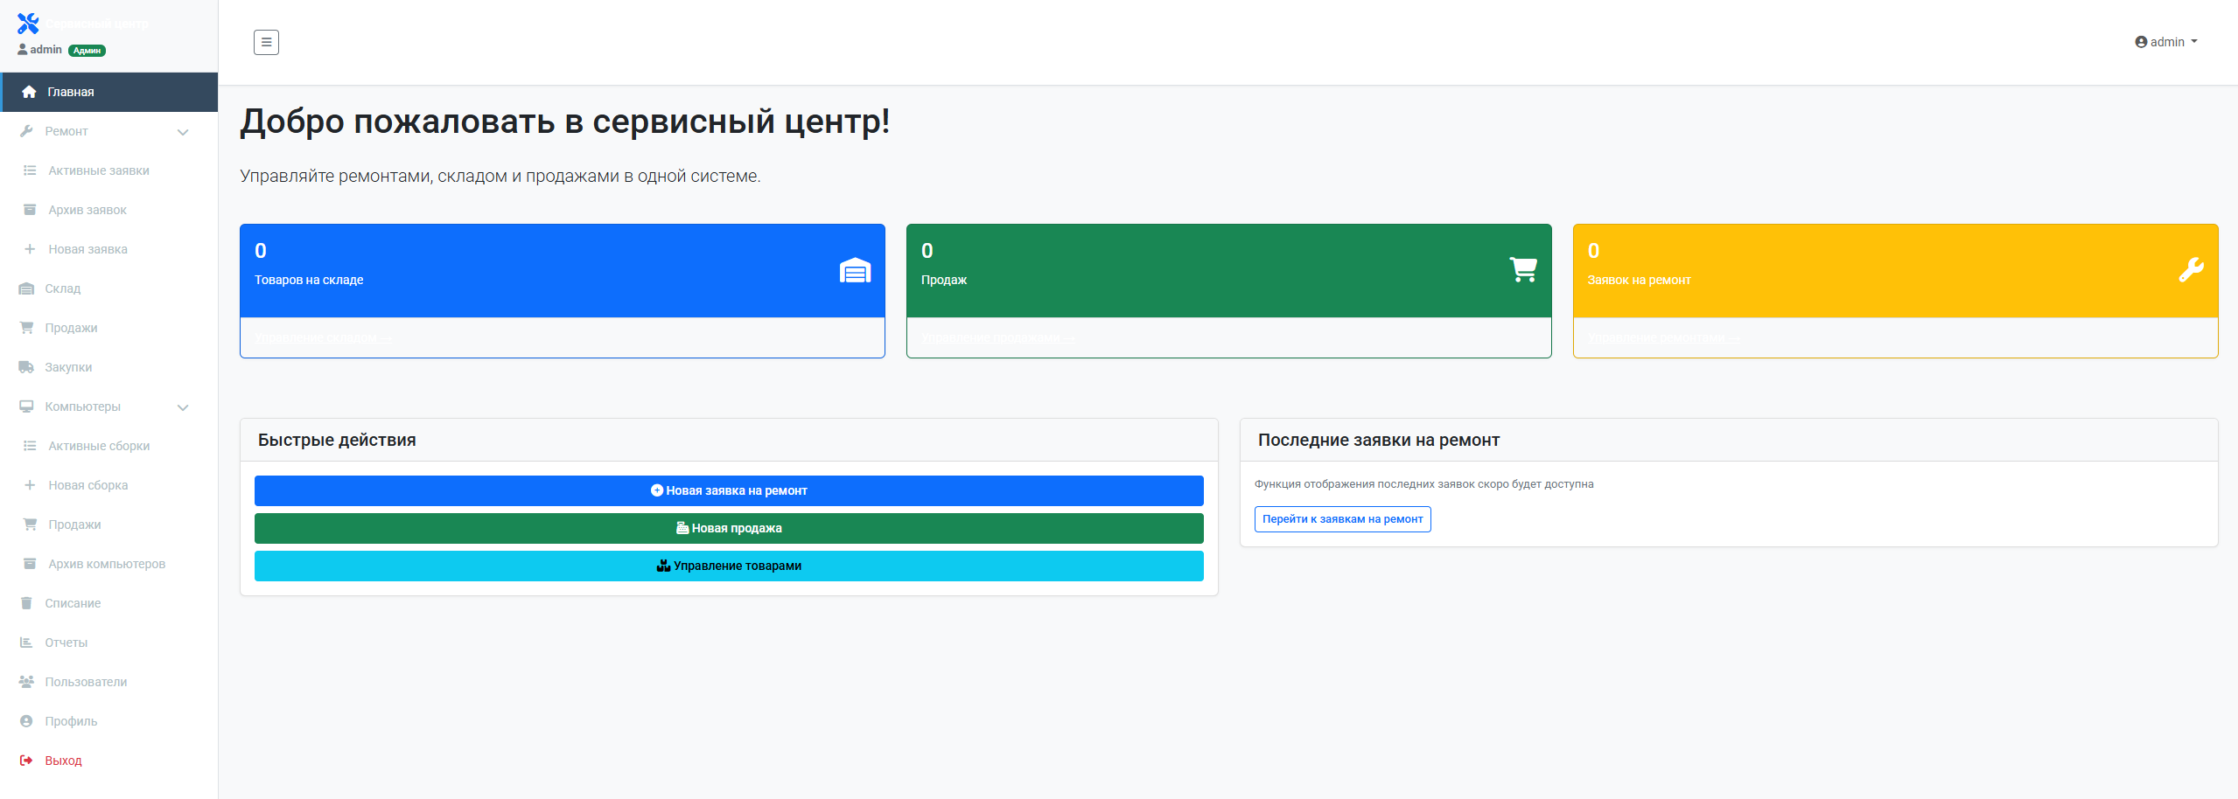
Рис.1 (главная страница)
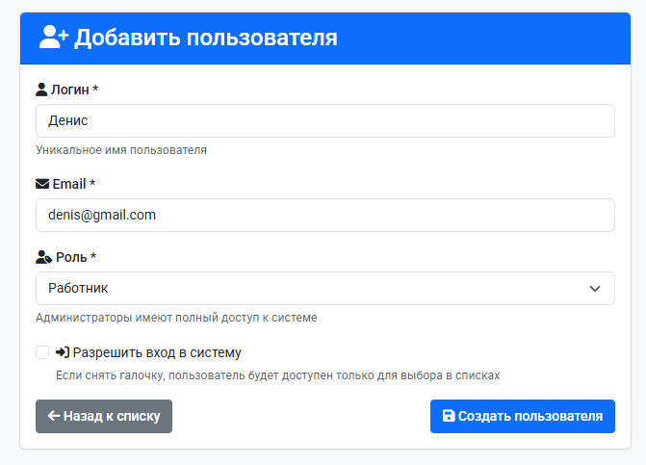
рис.2 (форма создания пользователя)
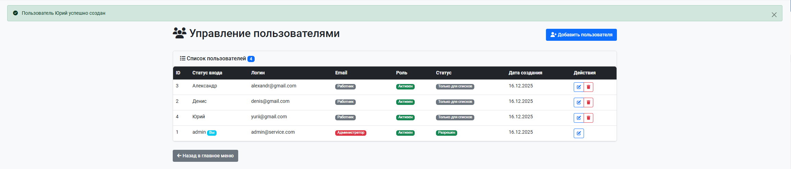
рис.3 (список пользователей)
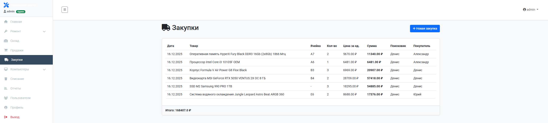
рис.4 (список закупок)
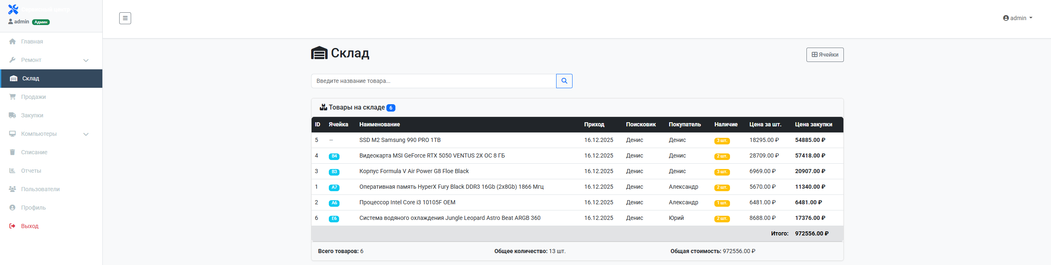
рис.5 (страница склада)
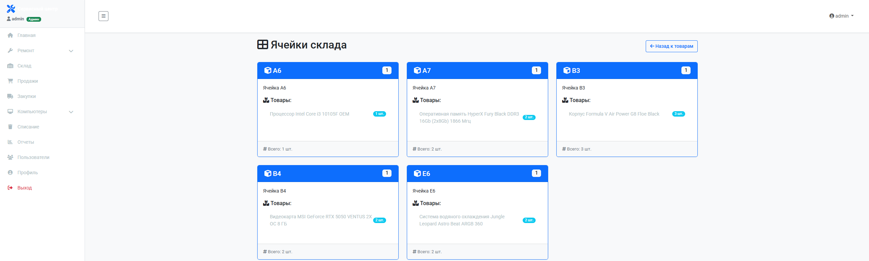
рис.6 (просмотр занятых ячеек на складе)
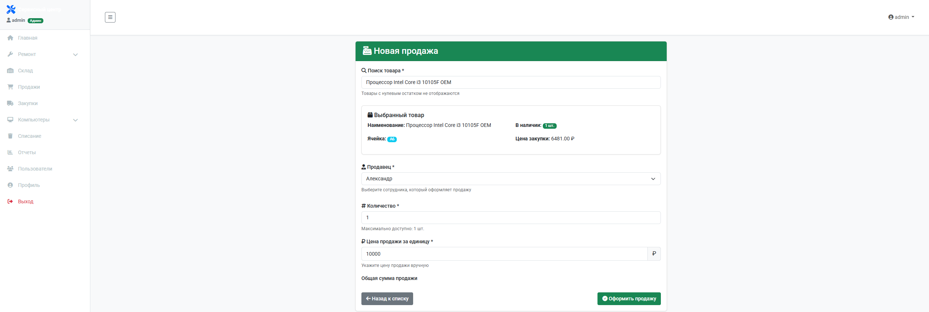
рис.7 (форма продажи)
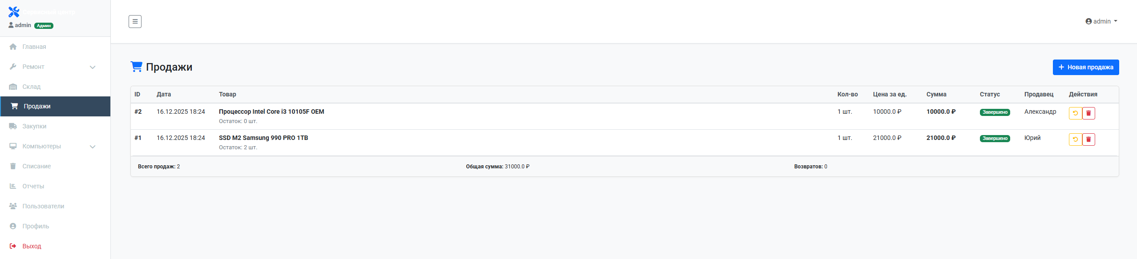
рис.8 (страница с продажами)
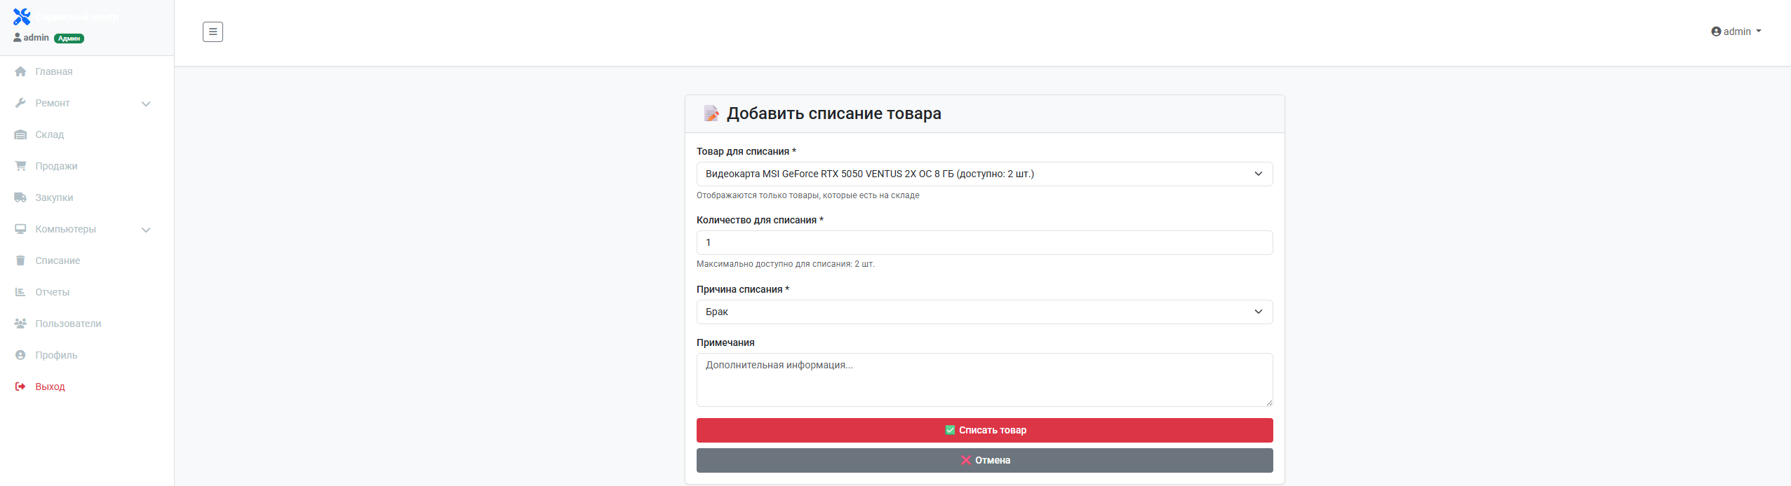
рис.9 (форма списания товара со склада)
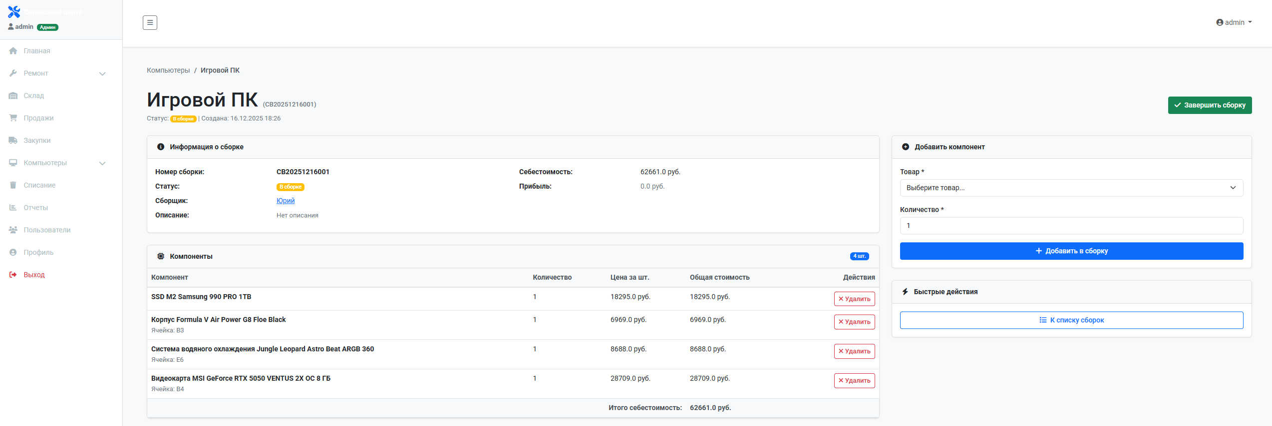
рис.10 (детальный просмотр составляющих созданного компьютера)
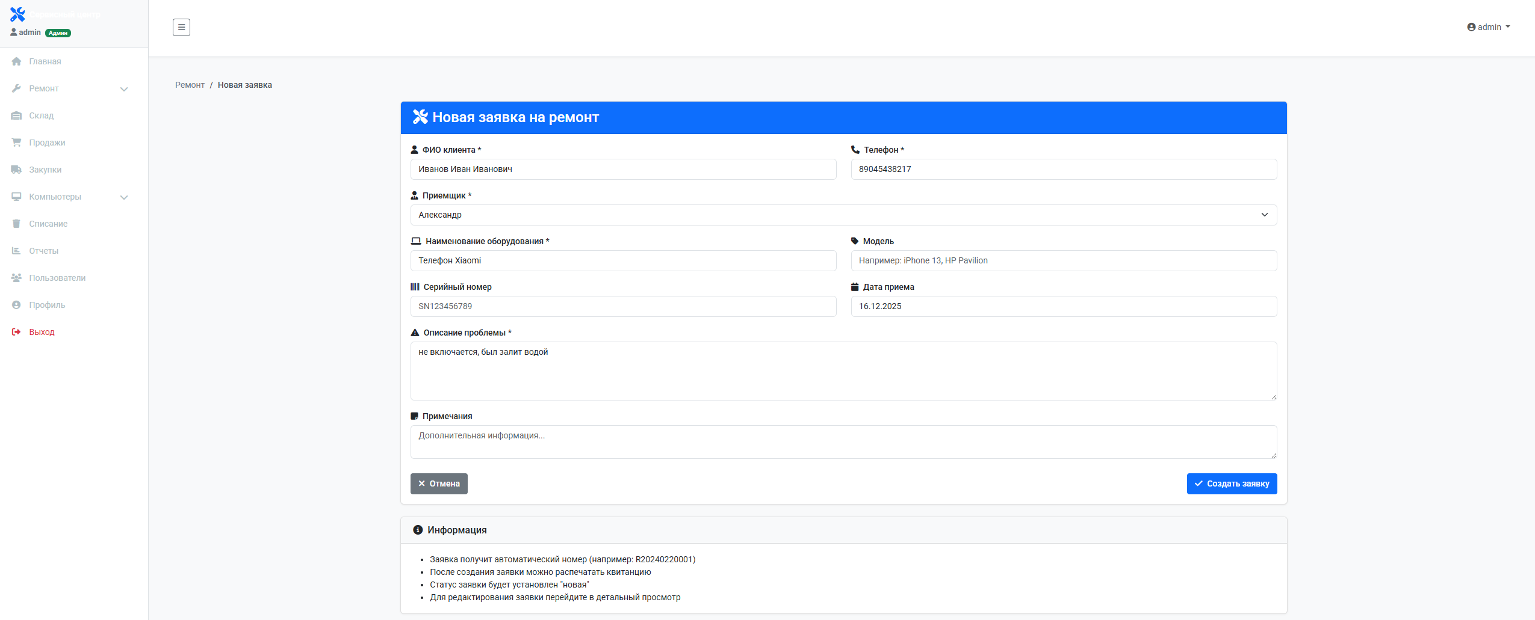
рис.11 (форма заявки на ремонт)
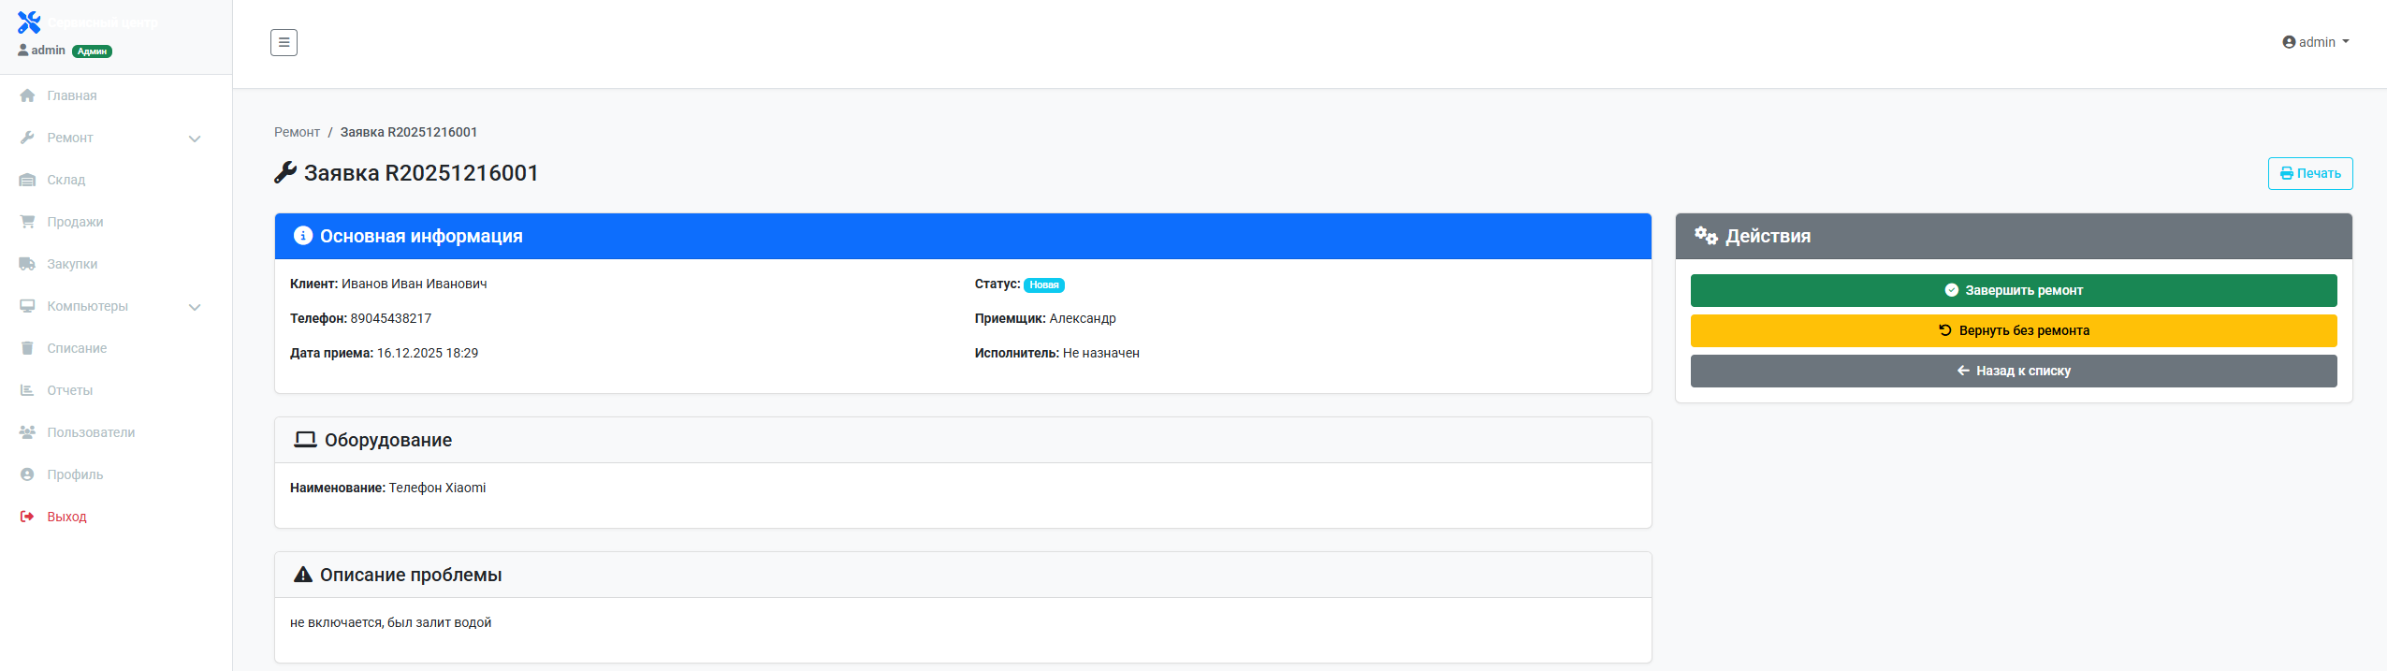
рис.12 (детальный просмотр заявки на ремонт с дальнейшими действиями)
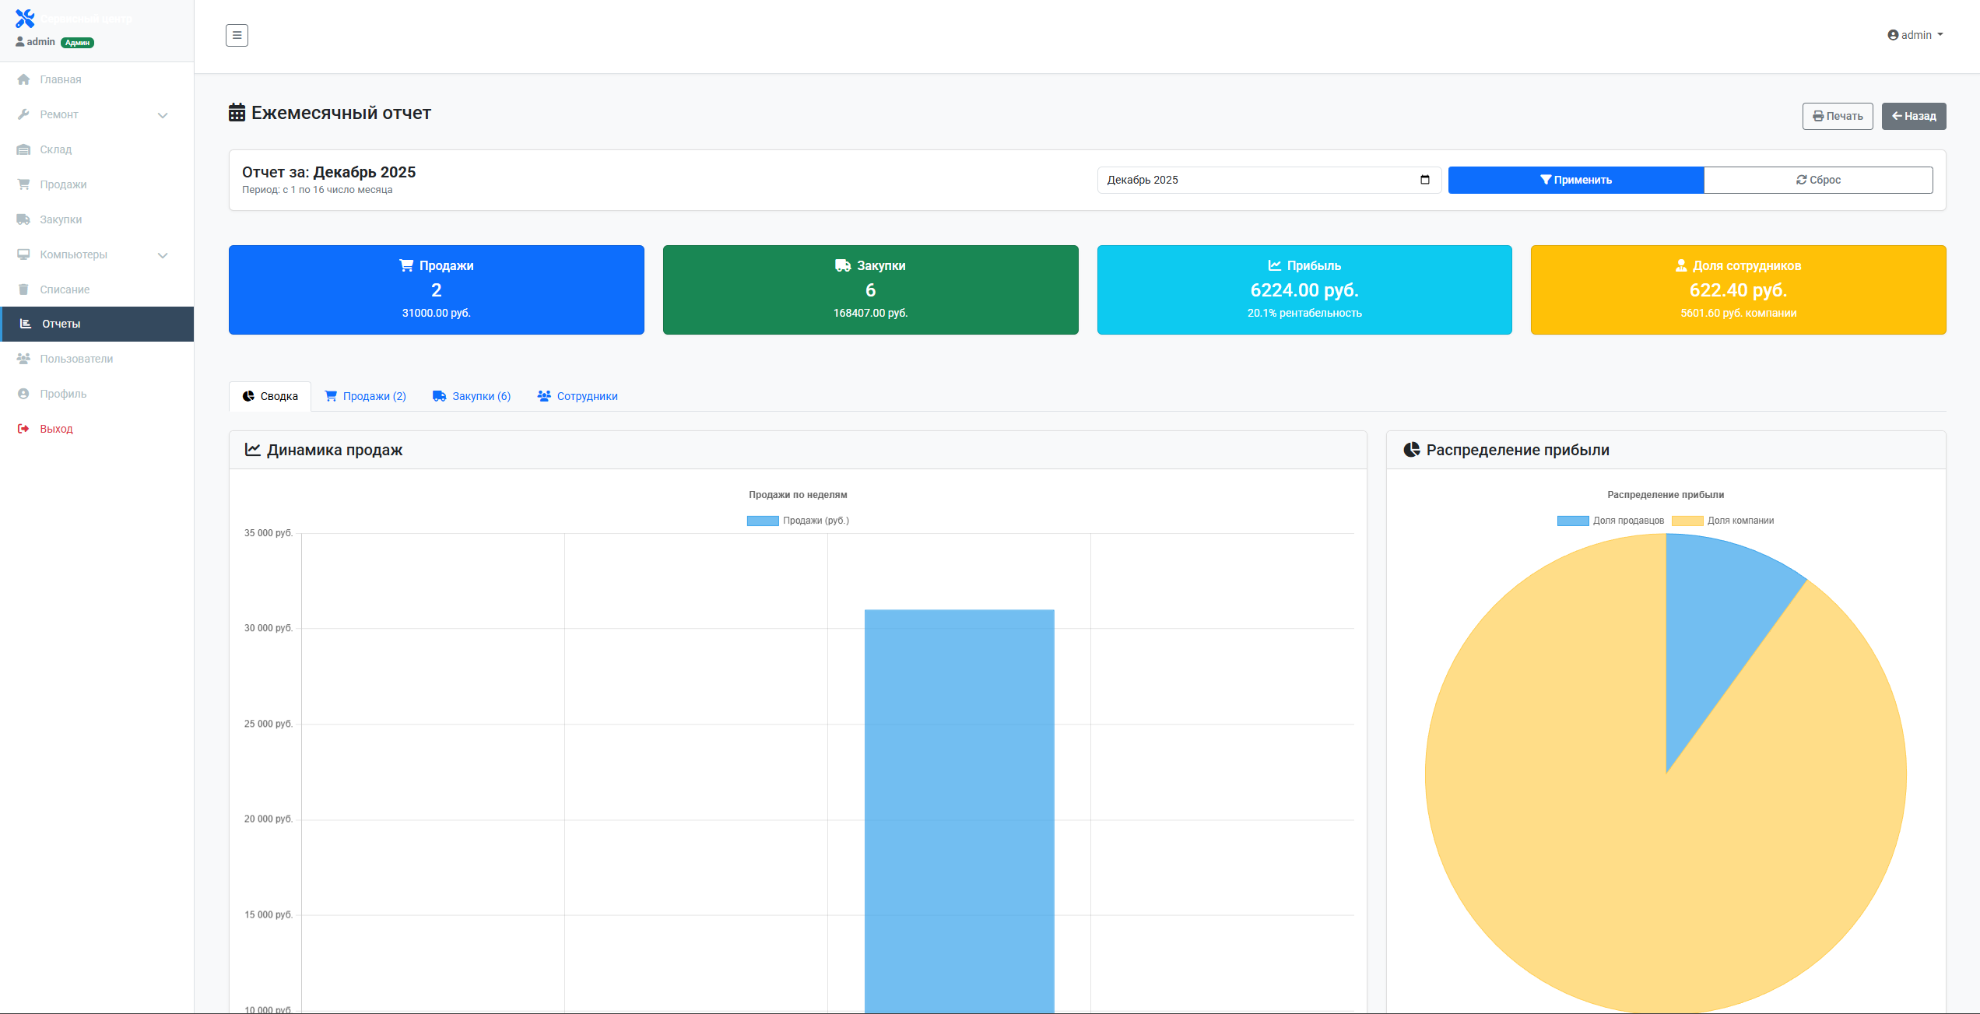
рис.13 (главная страница отчетов)
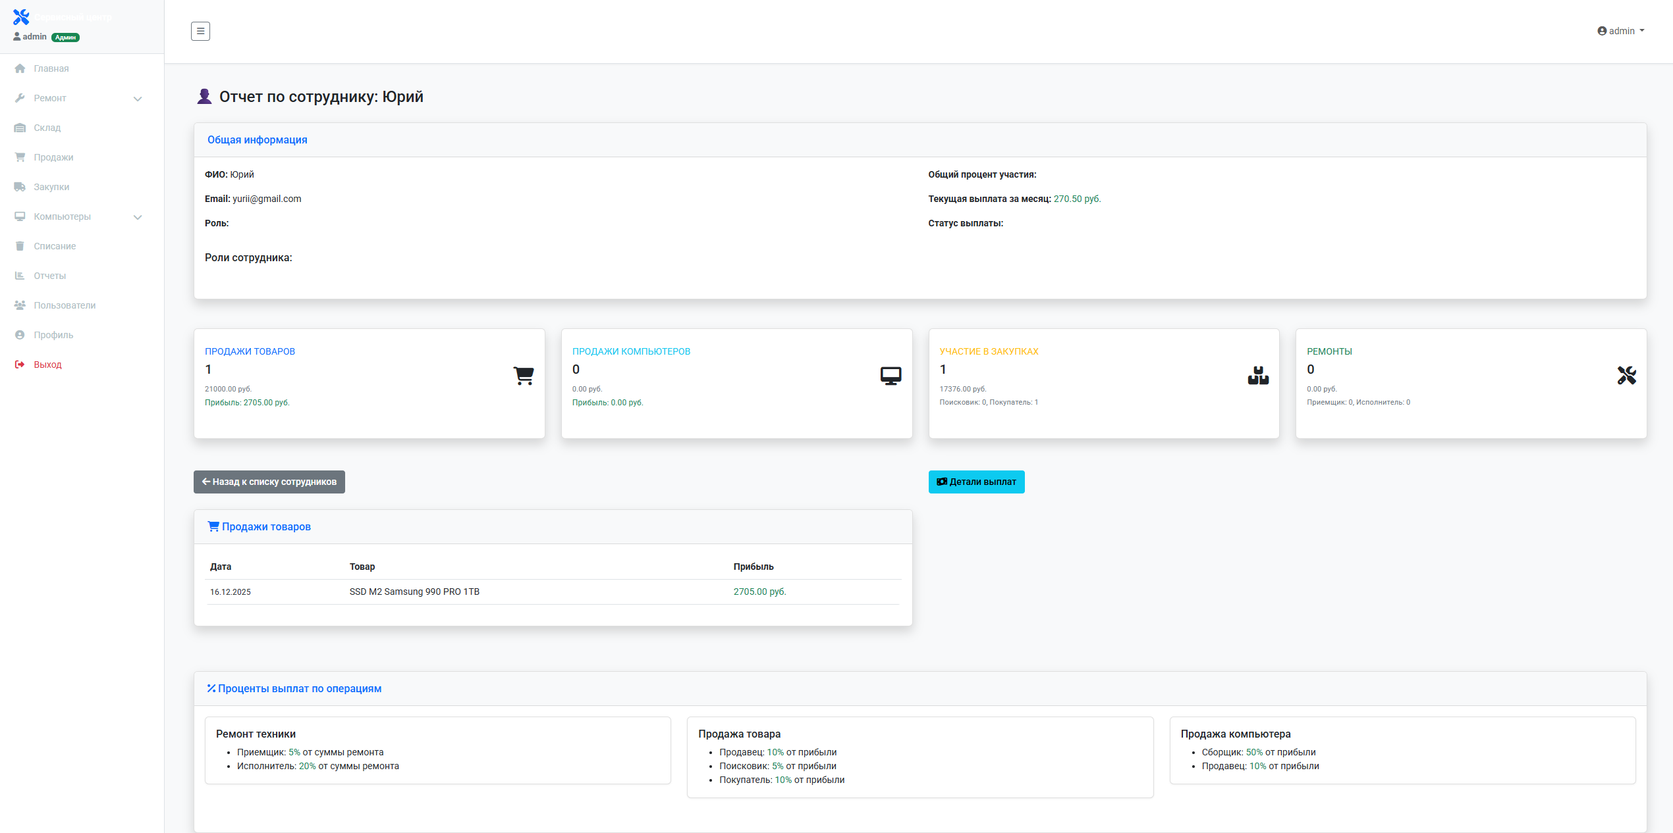
рис.14 (просмотр отчета по конкретному пользователю)

